Estatística

Webinar 1 – Apresentação

Webinar 2 -

Variáveis discretas!

Dados:

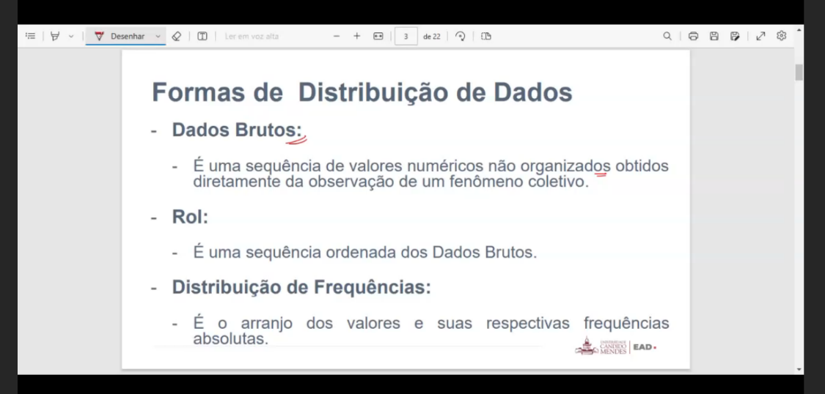

Frequência Simples:

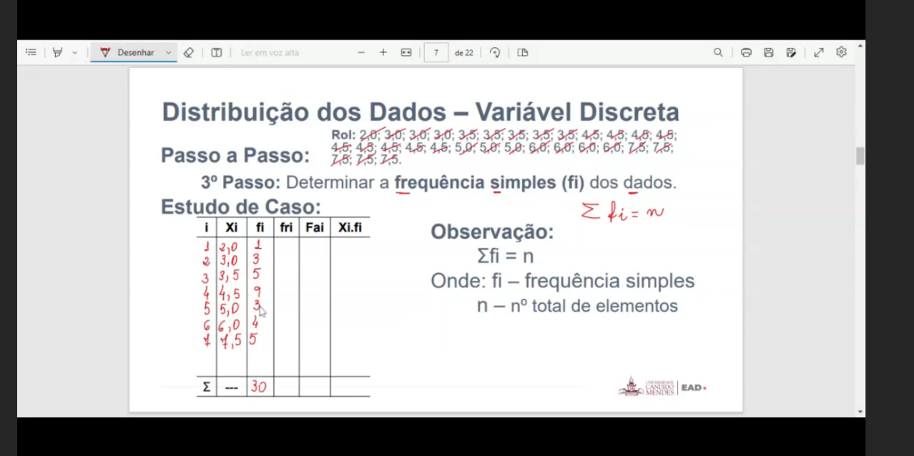

Frequência Relativa:

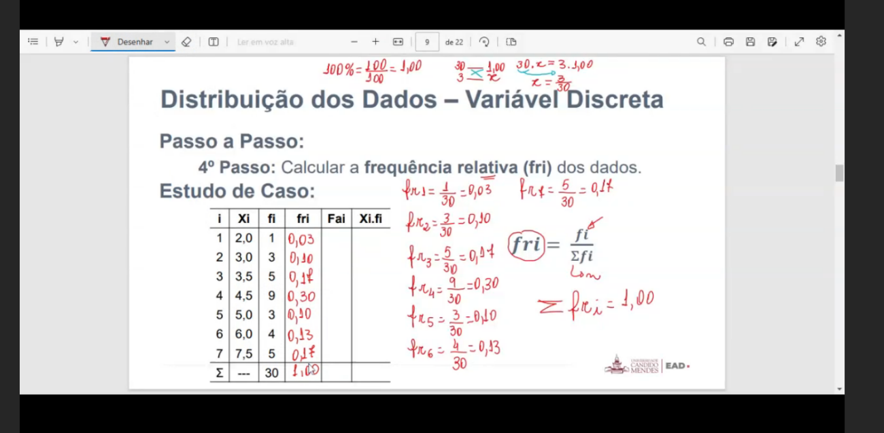

Frequência Acumulada:

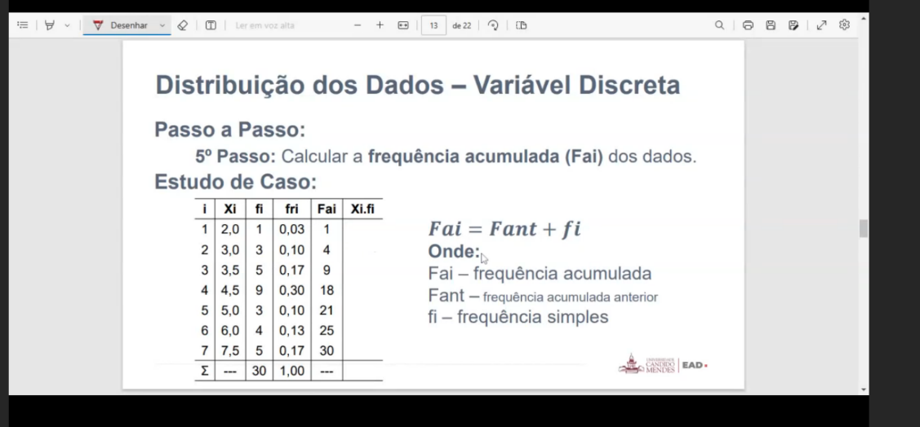

Medidas de Tendência Central

Média aritmética:

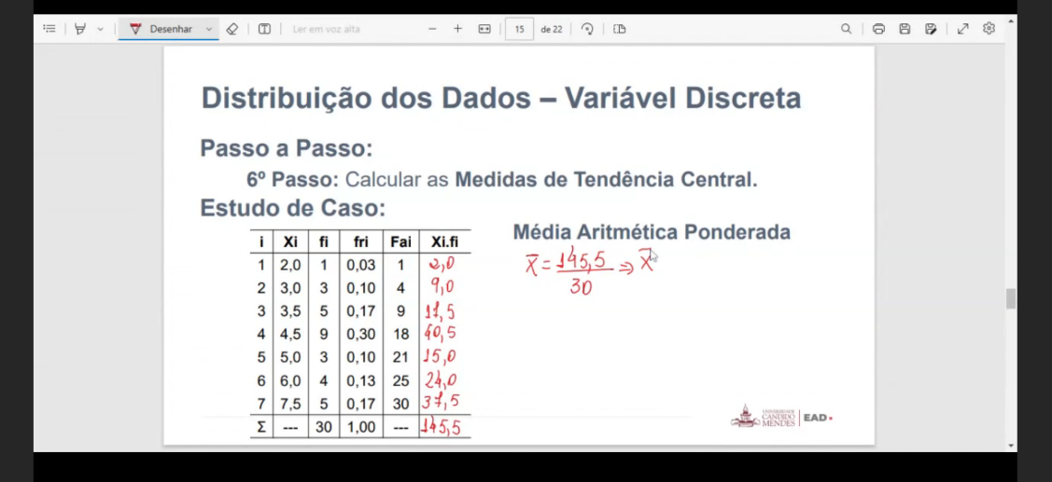

Mediana

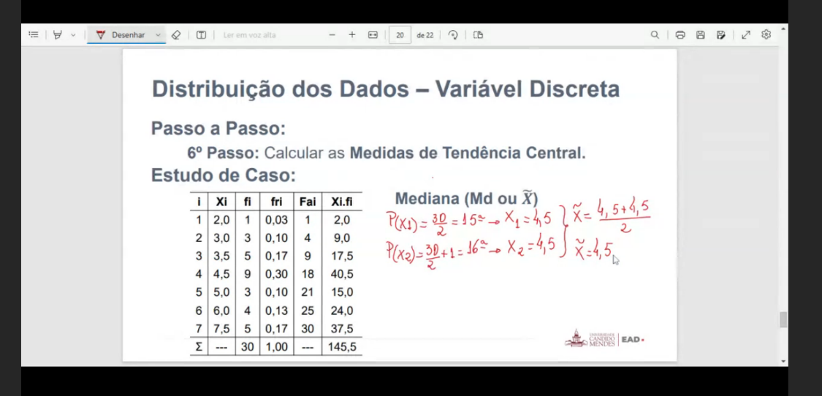

Variáveis Contínuas (medidas)

Número de classes:

